Valparaíso, 02 de diciembre de 2020

Sr Diego Paulsen Kehr
Presidente
Cámara de Diputados
Presente:

Junto con saludar, le escribo para solicitar que conforme a sus facultades reglamentarias tenga a bien poner en tabla para la siguiente sesión ordinaria de la Sala, los proyectos de reforma constitucional que reestablecen el voto obligatorio en elecciones populares boletines N°s 13.212-07 y 13.213-07, uno de los cuales es de mi autoría.

Los proyectos fueron aprobados por la Comisión de Gobierno Interior, Nacionalidad, Ciudadanía y Regionalización el día 12 de marzo de 2020, estando en estado de tabla desde el 17 de marzo de 2020, fecha en que se dio cuenta del informe de la Comisión en Sala.

Espero que la Cámara de Diputados pueda darle pronta tramitación al proyecto, por cuanto su objetivo es que el sufragio obligatorio sea una realidad para las próximas elecciones de convencionales constituyentes, gobernadores regionales, alcaldes y concejales, como asimismo, para la elección de consejeros regionales, diputados, senadores y Presidente de la República, las cuales se celebrarán el año próximo.

Le saluda atentamente,
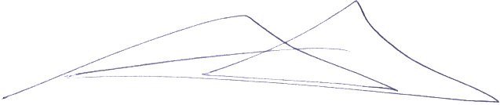

ESTEBAN VELÁSQUEZ NÚÑEZ
Diputado

